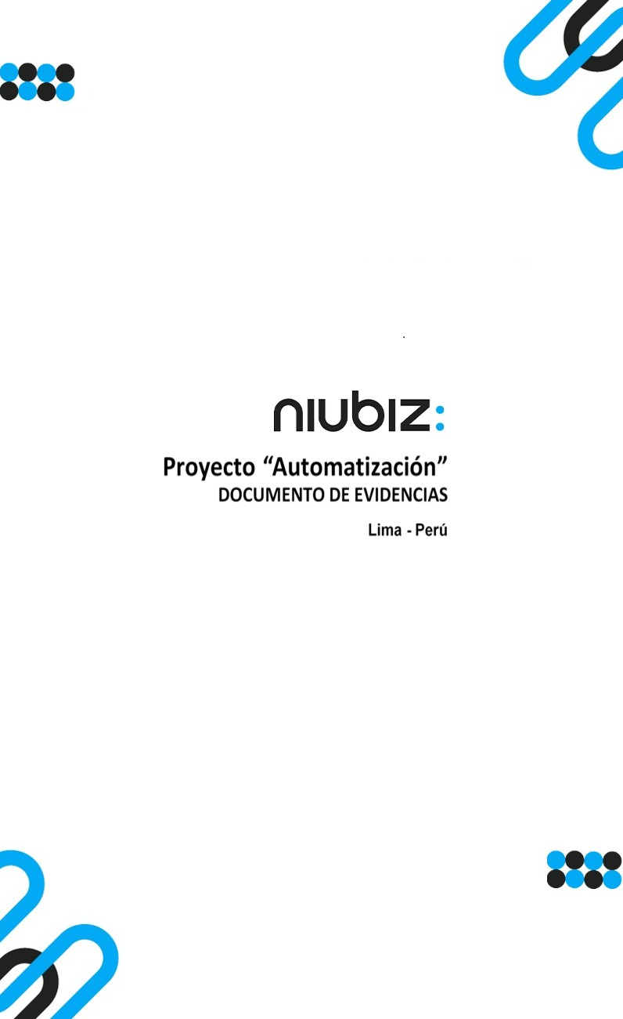  
Fecha : 06/09/2022, Hora : 02:11:13 | Cargo correctamente la URL: 'http://localhost/niubiz-demo/'   
Fecha : 06/09/2022, Hora : 02:11:17 | Configuración del Ambiente - APIS 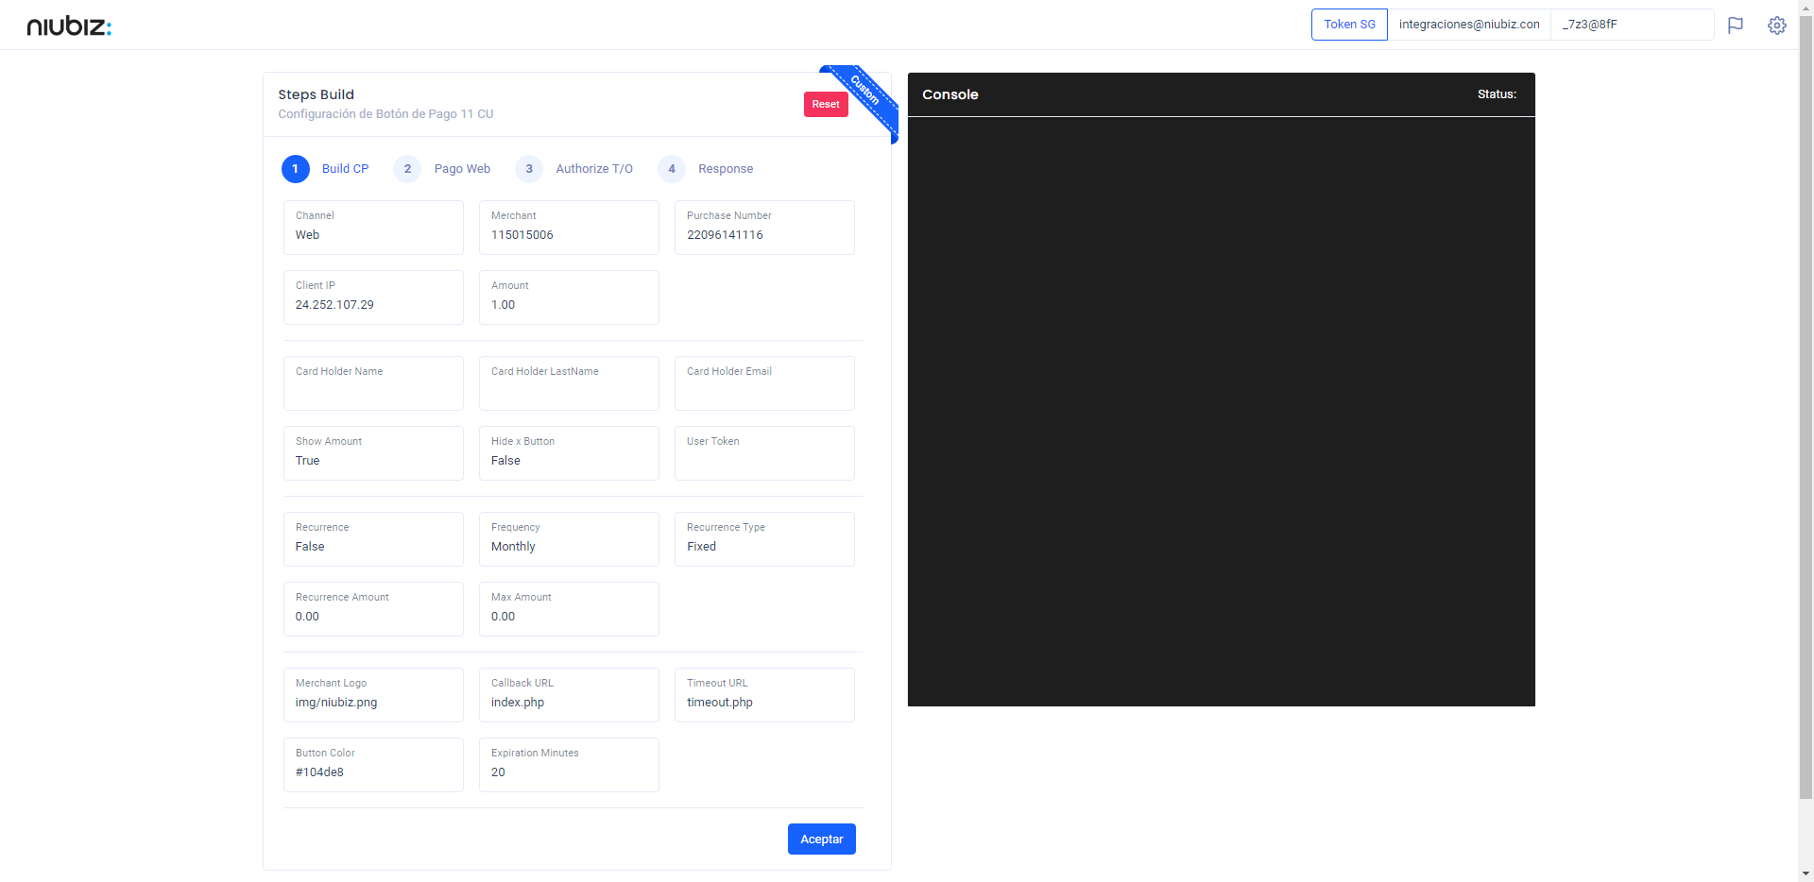  
Fecha : 06/09/2022, Hora : 02:11:24 | Construcción del caso de prueba a ejecutar 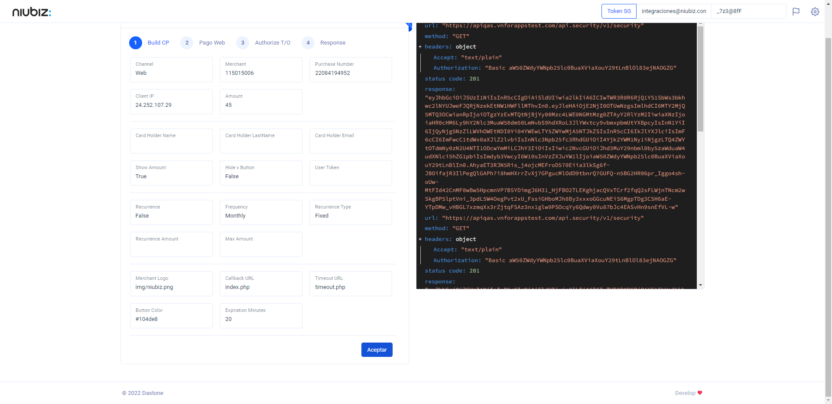  
Fecha : 06/09/2022, Hora : 02:11:27 | Se inicia la carga del formulario de pagos 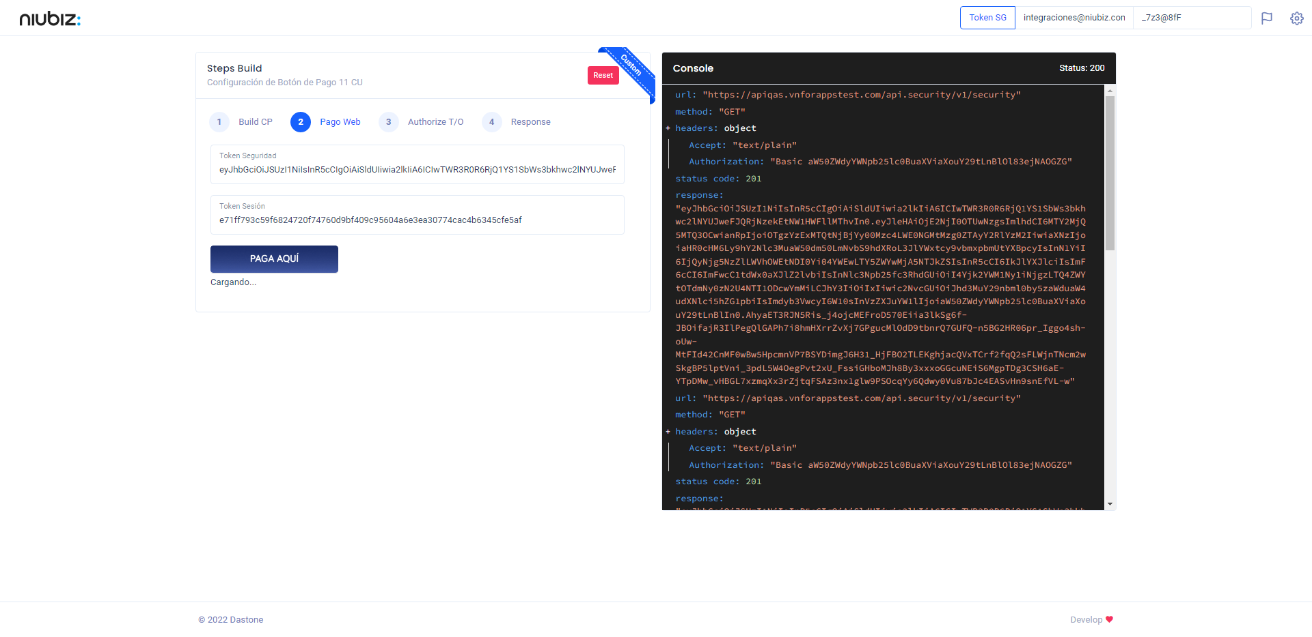  
Fecha : 06/09/2022, Hora : 02:11:38 | Selecciona Método de Pago 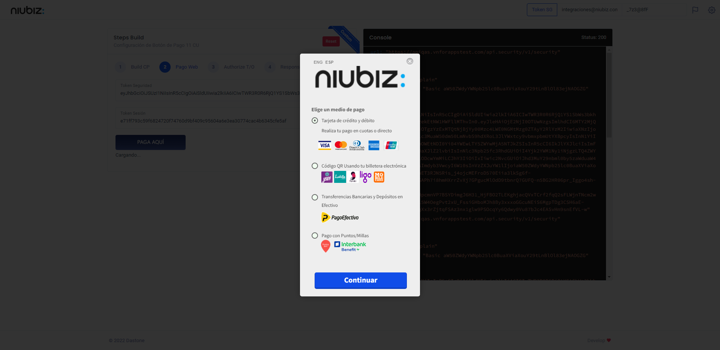  
Fecha : 06/09/2022, Hora : 02:11:54 | Completa los datos del formulario 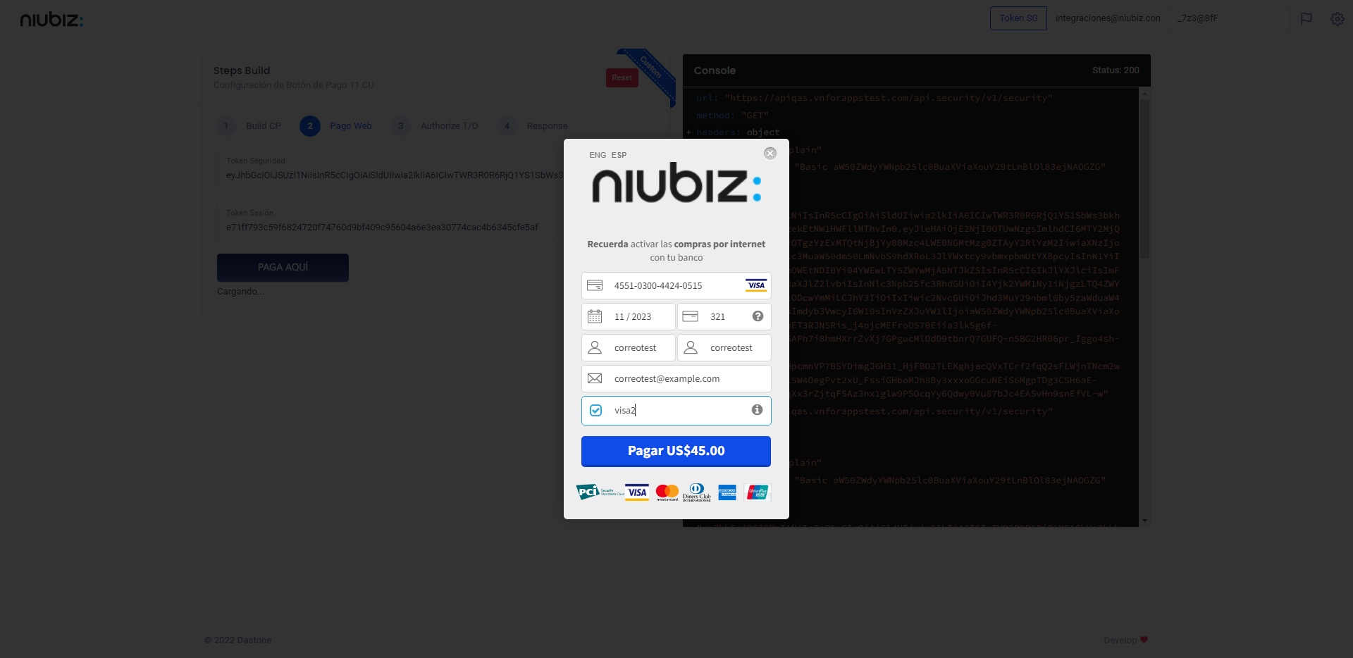  
Fecha : 06/09/2022, Hora : 02:12:03 | Autorización de Parámetros 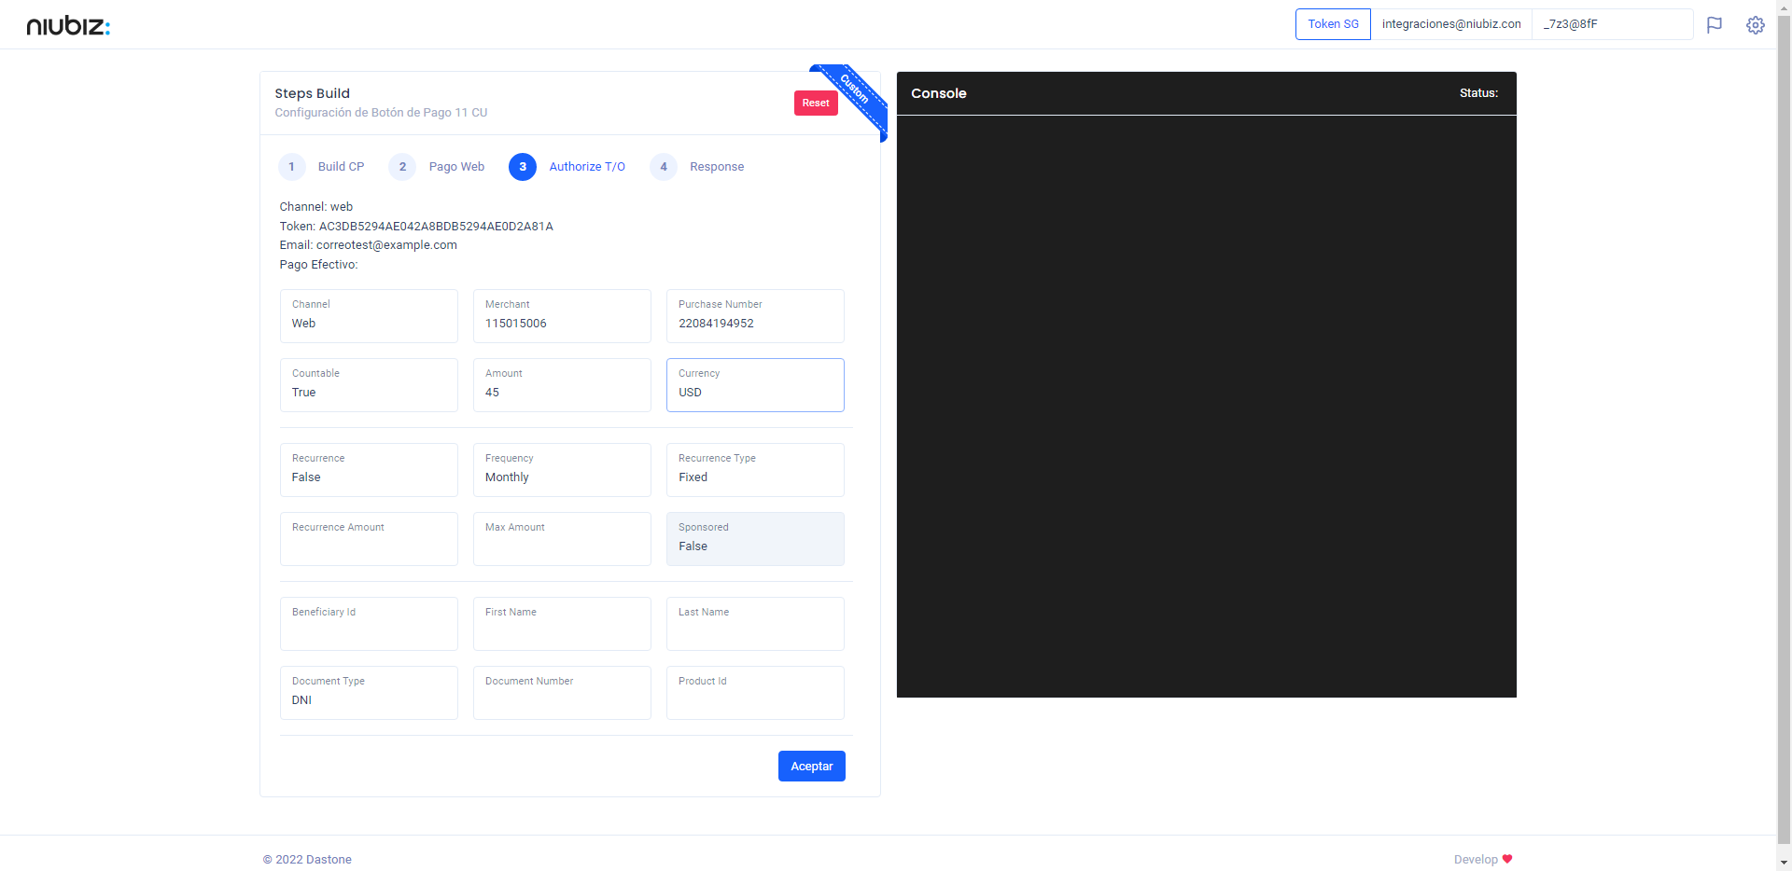  
Fecha : 06/09/2022, Hora : 02:12:32 | Valido la respuesta autorización 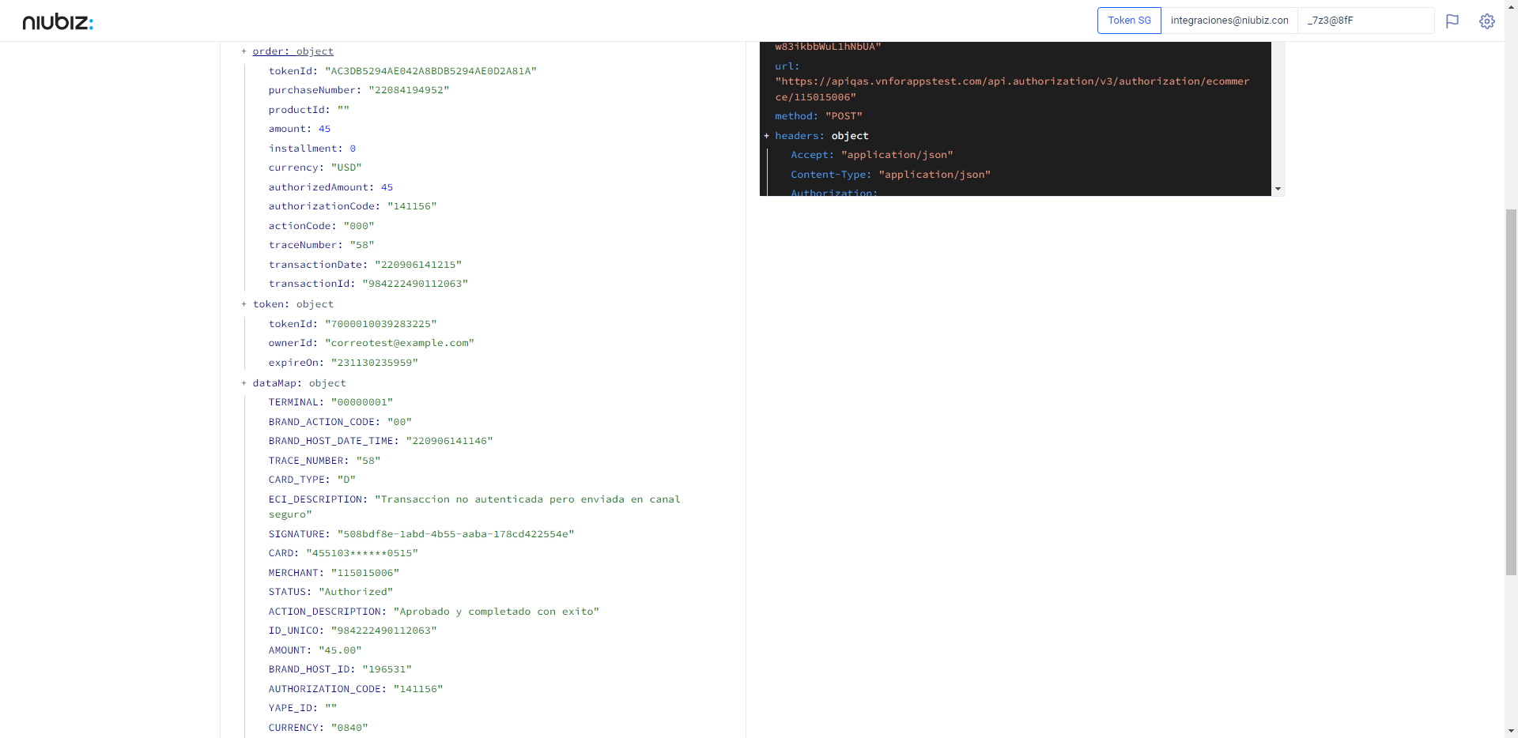  
Fecha : 06/09/2022, Hora : 02:12:32 | "{\"header\":{\"ecoreTransactionUUID\":\"508bdf8e-1abd-4b55-aaba-178cd422554e\",\"ecoreTransactionDate\":1662491550286,\"millis\":17680},\"fulfillment\":{\"channel\":\"web\",\"merchantId\":\"115015006\",\"terminalId\":\"00000001\",\"captureType\":\"manual\",\"countable\":true,\"fastPayment\":false,\"signature\":\"508bdf8e-1abd-4b55-aaba-178cd422554e\"},\"order\":{\"tokenId\":\"AC3DB5294AE042A8BDB5294AE0D2A81A\",\"purchaseNumber\":\"22084194952\",\"productId\":\"\",\"amount\":45,\"installment\":0,\"currency\":\"USD\",\"authorizedAmount\":45,\"authorizationCode\":\"141156\",\"actionCode\":\"000\",\"traceNumber\":\"58\",\"transactionDate\":\"220906141215\",\"transactionId\":\"984222490112063\"},\"token\":{\"tokenId\":\"7000010039283225\",\"ownerId\":\"correotest@example.com\",\"expireOn\":\"231130235959\"},\"dataMap\":{\"TERMINAL\":\"00000001\",\"BRAND_ACTION_CODE\":\"00\",\"BRAND_HOST_DATE_TIME\":\"220906141146\",\"TRACE_NUMBER\":\"58\",\"CARD_TYPE\":\"D\",\"ECI_DESCRIPTION\":\"Transaccion no autenticada pero enviada en canal seguro\",\"SIGNATURE\":\"508bdf8e-1abd-4b55-aaba-178cd422554e\",\"CARD\":\"455103******0515\",\"MERCHANT\":\"115015006\",\"STATUS\":\"Authorized\",\"ACTION_DESCRIPTION\":\"Aprobado y completado con exito\",\"ID_UNICO\":\"984222490112063\",\"AMOUNT\":\"45.00\",\"BRAND_HOST_ID\":\"196531\",\"AUTHORIZATION_CODE\":\"141156\",\"YAPE_ID\":\"\",\"CURRENCY\":\"0840\",\"TRANSACTION_DATE\":\"220906141215\",\"ACTION_CODE\":\"000\",\"CARD_TOKEN\":\"7000010039283225\",\"ECI\":\"07\",\"ID_RESOLUTOR\":\"420220906141156\",\"BRAND\":\"visa\",\"ADQUIRENTE\":\"570009\",\"BRAND_NAME\":\"VI\",\"PROCESS_CODE\":\"000000\",\"VAULT_BLOCK\":\"correotest@example.com\",\"TRANSACTION_ID\":\"984222490112063\"}}" Fecha : 06/09/2022, Hora : 02:12:34 | Validación de Estatus: Authorized != Authorized Fecha : 06/09/2022, Hora : 02:12:34 | Validación de ECI: 07 != 07